ЗАДАНИЕ ПО НАЧЕРТАТЕЛЬНОЙ ГЕОМЕТРИИ
Точка. Плоскость.
Имя чертежа – «Точка в плоскости».
- По табличным данным вычертить условия задачи;
- Найти недостающую проекцию точки D;
- Записать алгоритм графического решения;
- Построить след заданной плоскости.
УСЛОВИЯ ЗАДАЧИ
 | A | B | C | D
X | 140 | 25 | 65 | 10
Y | 0 | 30 | 70 | 55
Z | 50 | 70 | 0

Пересечение плоскостей.
Имя чертежа – «Пересечение плоскостей».
- По табличным данным вычертить условия задачи;
- Выполнить графическое построение линии пересечения плоскости;
- Записать алгоритм решения (АПР);
- Определить видимость (методом конфигурирующих плоскостей).
УСЛОВИЯ ЗАДАЧИ
 | A | B | C | F | M | N
X | 140 | 25 | 65 | 125 | 115 | 115
Y | 0 | 30 | 70 | 0 | 30 | 0
Z | 50 | 70 | 0 | 0 | 0 | 35

Сечение поверхности плоскостью.
Имя чертежа – «Сечение поверхности плоскостью».
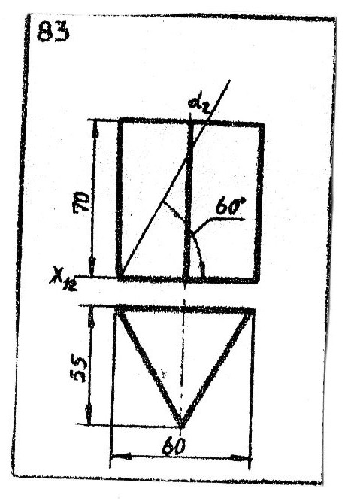
- По 2-ум заданным проекциям построить 3-ю;
- Определить графически фигуру сечения на всех 3-ёх проекциях;
- Определить натуральную величину сечения методом 3 плоскостей.
- Написать алгоритм АПР.

